Отчет о деятельности Совета молодых педагогов Кировского и Московского районов г. Казани за 2016 год

В 2017 году исполняется 16 лет с того момента как на территории наших районов появилась организация – Совет молодых педагогов. За время существования совета, через него прошло большое количество учителей, которые сейчас уже являются мастерами своего дела. Но Совет не останавливает свою работу, ежегодно в наши районы приходят все новые и новые специалисты, которые с большим интересом включаются в работу Совета, чувствуя в ней надежную опору.
Доброй традицией в деятельности Совета молодых педагогов стало проведение обучающих форумов. 17-18 мая 2016 г. в детско-оздоровительном лагере «Заречье» прошел форум молодых педагогов Кировского и Московского районов г. Казани. Организаторами форума выступили Совет молодых педагогов Республики Татарстан, Отдел образования Кировского и Московского района г Казани, методический кабинет, территориальное отделение профсоюза работников образования и тренинг класс Университета Талантов.
В течение форума молодые педагоги участвовали в тренингах прорывных компетенций. Тренера помогали молодым педагогам развивать когнитивность, открытость, инициативность, предприимчивость,кроме этого молодые педагоги овладели навыками селф проектной деятельности.
После тренингов молодые педагоги выработали проектные решения для сложных педагогических ситуаций на чемпионате кейсов и смогли получить экспертную оценку от наших наставников Ильгиза Салаховича Закирова - председателя профсоюзной организации, Тиркии Лилии Рифульевны - педагога психолога школы № 70 г. Казани.
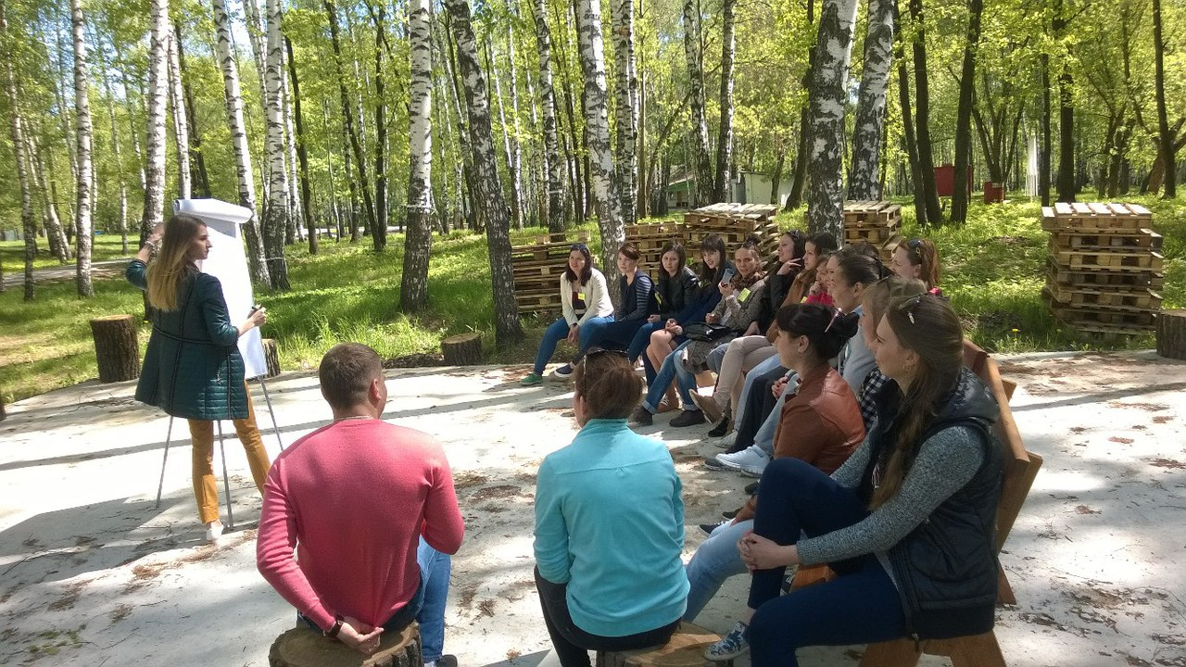

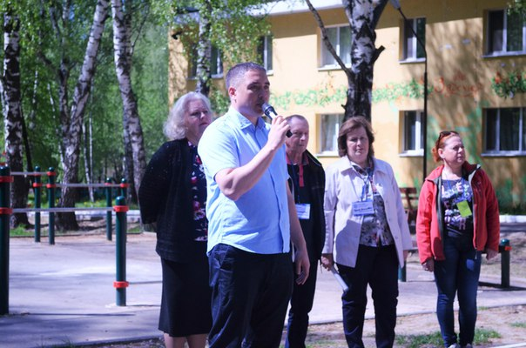
Участников форума приветствует А.В. Петров – заместитель главы администрации Кировского и Московского районов г. Казани, а также Е.Б. Буслаева – начальник отдела образования Кировского и Московского районов г. Казани.
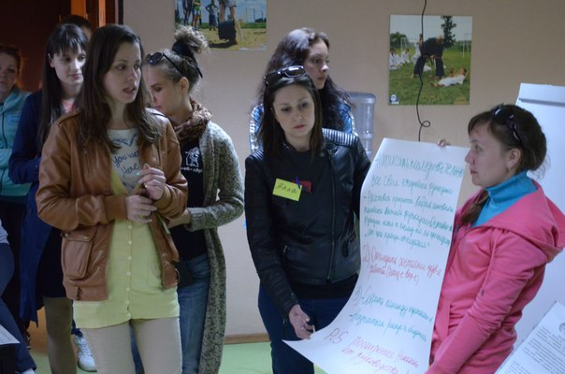
Выступление педагогов при решении педагогических задач

Кроме форума, актив района принял участие в экологическом марафоне «Зеленое ГТО» также в мае 2016 г. В ходе данного мероприятия, команда педагогов Кировского и Московского районов помогла очистить от мусора дубраву в Приволжском районе г. Казани.
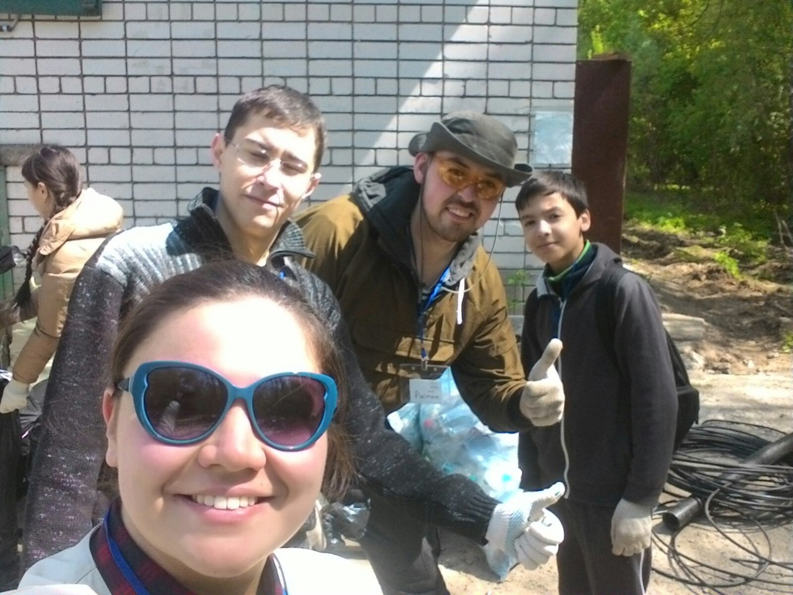
Актив районного СМП участвуют в субботнике «Зеленое ГТО».

Лето 2016 г. было проведено с пользой. В июле 2016 г. представители Совета молодых педагогов Кировского и Московского районов г. Казани – Салахов Д.Д. и Смирнова А.Д. приняли участие в работе VІІ Межрегионального Форума молодых педагогов «Таир – 2016» (республика Марий Эл). В рамках этого форума перед педагогами выступили мастера своего дела из самых различных уголков Российской Федерации.
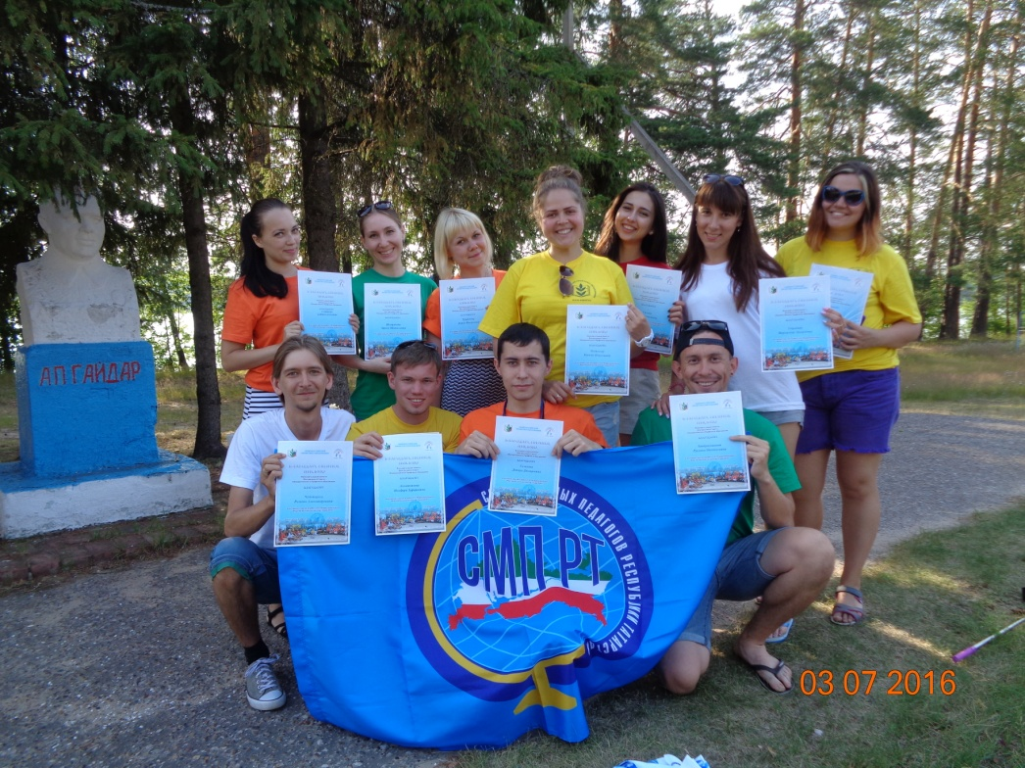
16-17 августа 2016 г. актив Совета принял участие в организации августовской конференции учителей в г. Иннополис, где и состоялась встреча молодых педагогов Кировского и Московского районов с президентом республики Татарстан – Р.Н. Миннихановым и министром образования и науки РТ – Э.Н. Фаттаховым.
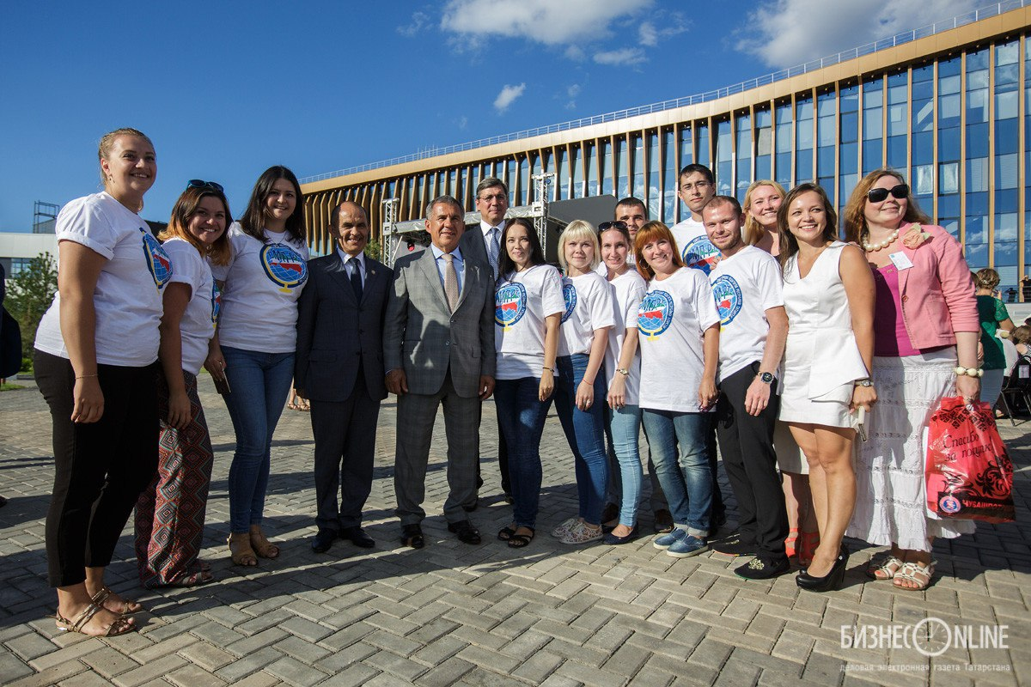

Уже в сентябре ряды Совета пополнились новыми, только окончившими вузы педагогами. Специально для них 20 октября 2016 г., совместно с Домом работников образования г. Казани состоялось посвящение вновь пришедших на работу педагогов всех районов г. Казани. В рамках этого посвящения был проведен правовой ликбез и концерт.
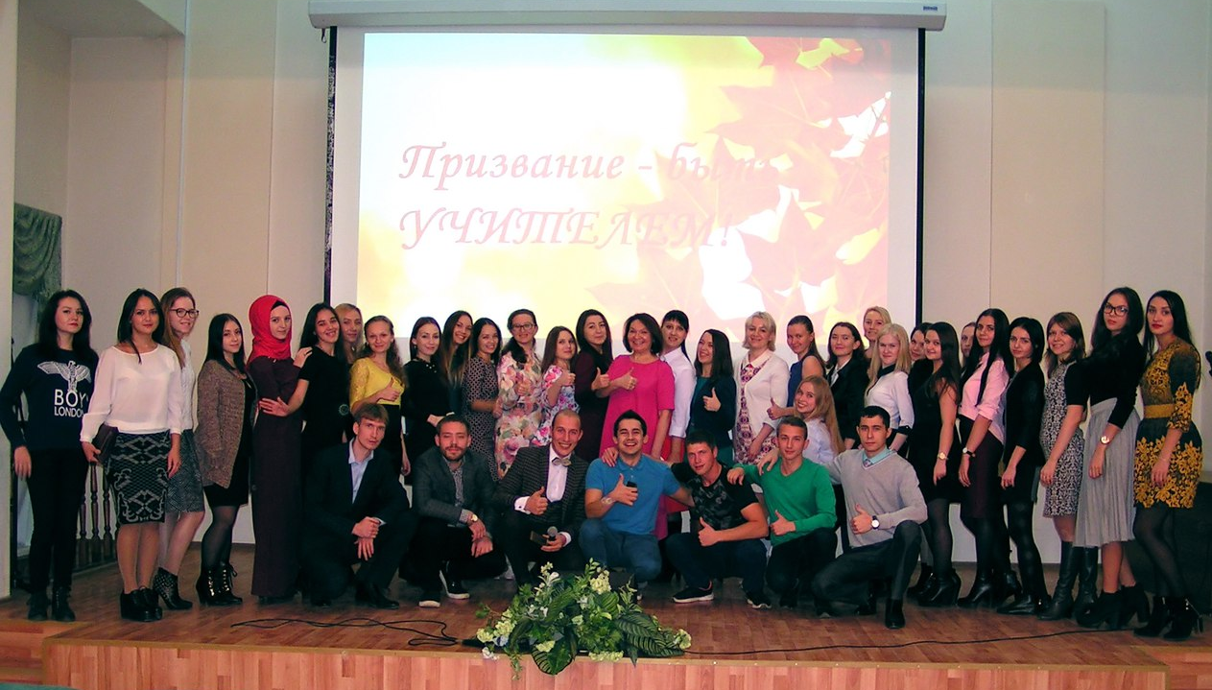

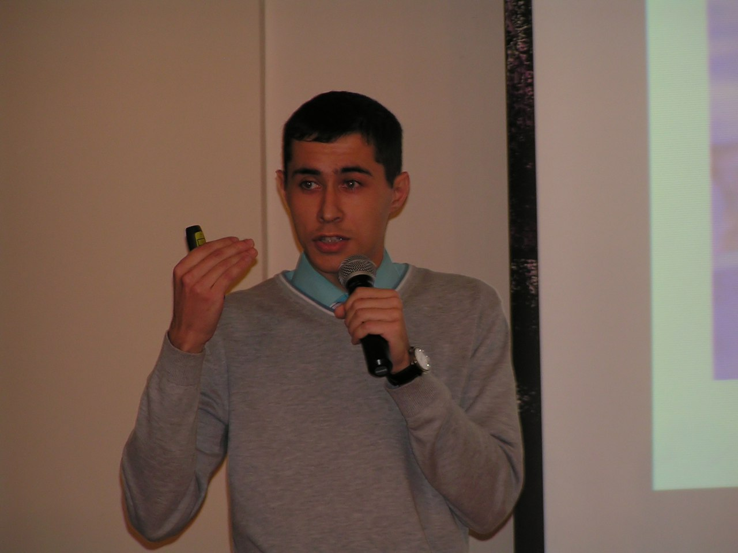

Напутственные слова от председателя Совета молодых педагогов Кировского и Московского районов г. Казани Д.Д. Салахова.

2016 г. завершился участием молодых педагогов Кировского и Московского районов г. Казани 20 декабря в форуме молодых педагогов и руководителей РТ. На данном форуме команда Кировского и Московского районов активно работала над решением педагогических кейсов.
